

QR KODLU RESTORAN MENÜ
VE
SİPARİŞ YÖNETİM SİSTEMİ

Detaylı Proje Analiz, Tasarım, Mimari ve 20 Günlük Geliştirme Planı
ASP.NET Core MVC • Entity Framework Core • SQL Server • Identity

02230202029
Fatma Nur KÖŞTEN

İçindekiler
1. Projenin Amacı ve Kapsamı
2. Problem Tanımı ve Çözüm Yaklaşımı
3. Proje Hedefleri
4. Kullanıcı Rolleri ve Yetki Matrisi
5. Fonksiyonel Gereksinimler
6. Fonksiyonel Olmayan Gereksinimler
7. Sistem Mimarisi
8. Veritabanı Tasarımı ve ER Diyagramı
9. QR Kod Tasarımı ve Güvenliği
10. Menü ve Ürün Yönetimi
11. Sepet ve Sipariş Yönetimi
12. Personel ve Mutfak İş Akışı
13. Garson Çağırma ve Hesap İsteği
14. Kullanım Senaryoları ve Diyagramlar
15. Güvenlik Tasarımı
16. Hata Yönetimi ve Veri Güvenilirliği
17. Test Stratejisi
18. 20 İş Günlük Geliştirme Planı
19. MVP / Sonraki Sürüm Ayrımı
20. Demo Senaryosu
21. Sonuç ve Başarı Kriterleri

1. Projenin Amacı ve Kapsamı
Projenin amacı; restoran, kafe, pastane ve benzeri işletmelerde masa üzerinde bulunan QR kodların telefon kamerası ile okutulması sonrasında müşteriye ilgili masaya ait dijital menünün sunulması ve müşterinin isterse bu menü üzerinden sipariş oluşturabilmesidir. Sistem yalnızca basılı menüyü dijitalleştirmeyi değil; menü, masa, QR, sipariş ve personel süreçlerini merkezi bir web uygulamasında birleştirmeyi hedefler.
Sağlanan başlangıç dokümanında; yetkilendirme, işletme bilgileri, kategori ve ürün yönetimi, masa/QR yönetimi, dijital menü, sepet, sipariş, personel ve mutfak ekranları, garson çağırma, arama-filtreleme ve raporlama başlıkları tanımlanmıştır.

1.1. 20 günlük proje için kapsam kararı
20 iş günü kısıtı nedeniyle ilk sürümde güvenilirliği riske sokacak online ödeme, harici SMS/e-posta doğrulama, zorunlu gerçek zamanlı altyapı, çoklu şube ve karmaşık stok otomasyonu çekirdek kapsamın dışında tutulacaktır. Bunlar ikinci sürüm için genişleme alanlarıdır.
Öncelik | Kapsam | Karar
P0 | Kimlik doğrulama ve roller | Kesinlikle yapılacak
P0 | Kategori / ürün / masa yönetimi | Kesinlikle yapılacak
P0 | QR ile masaya özel menü | Kesinlikle yapılacak
P0 | Sepet ve sipariş | Kesinlikle yapılacak
P0 | Personel / mutfak sipariş ekranı | Kesinlikle yapılacak
P0 | Hata yönetimi ve test | Kesinlikle yapılacak
P1 | Dashboard ve temel raporlar | Zaman kalırsa; tercihen yapılacak
P1 | Garson çağır / hesap iste | Çekirdek sürüme alınabilir
P2 | SignalR ile canlı güncelleme | İlk sürümde zorunlu değil
P2 | Online ödeme | İlk sürüm dışında
P2 | Çoklu şube / SaaS | İlk sürüm dışında

2. Problem Tanımı ve Çözüm Yaklaşımı
Geleneksel basılı menüler fiyat değişikliklerinde yeniden basım maliyeti doğurur; ürünün geçici olarak satıştan kaldırılması menü üzerinde kolay yönetilemez ve siparişin masa, personel ve mutfak arasındaki aktarımı manuel kalabilir. Proje bu süreçleri tek bir sistemde toplar.
Problem | Sistem çözümü
Basılı menü güncelleme maliyeti | Ürün ve fiyatların yönetim panelinden güncellenmesi
Müşterinin menü araması | Mobil uyumlu kategorili dijital menü
Masanın manuel belirtilmesi | QR token ile masanın otomatik belirlenmesi
Siparişin personele aktarılması | Merkezi sipariş ekranı
Mutfakta sipariş takibi | Sipariş durumları ve mutfak ekranı
Satışı biten ürün | Aktif/pasif ürün durumu
Yetkisiz yönetim | Identity + role-based authorization
Hatalı/yarım sipariş kaydı | Sunucu tarafı doğrulama + transaction

3. Proje Hedefleri
- Her masa için benzersiz ve doğrulanabilir QR kod oluşturmak.
- Müşterinin uygulama kurmadan mobil tarayıcı üzerinden menüye erişmesini sağlamak.
- Menü, kategori, ürün, fiyat ve satış durumlarını yetkili kullanıcıların yönetebilmesini sağlamak.
- QR üzerinden gelen siparişin hangi masaya ait olduğunu güvenilir biçimde belirlemek.
- Fiyat ve toplam tutarı güvenilmeyen istemci verisine bırakmadan sunucu tarafında hesaplamak.
- Siparişleri kontrollü durum geçişleriyle personel ve mutfak süreçlerine aktarmak.
- Yetkisiz erişimleri engellemek ve kritik işlemleri doğrulamak.
- 20 günlük geliştirme süresinde test edilebilir ve sürdürülebilir bir kod tabanı oluşturmak.

4. Kullanıcı Rolleri ve Yetki Matrisi

İşlem | Müşteri | Personel | Mutfak | Admin
Menüyü görüntüleme | ✓ | ✓ | ✓ | ✓
Sepet oluşturma | ✓ | ✓ | - | ✓
Sipariş oluşturma | ✓ | ✓ | - | ✓
Sipariş durumunu görme | ✓ | ✓ | ✓ | ✓
Sipariş durumunu değiştirme | - | ✓ | ✓ | ✓
Kategori yönetimi | - | - | - | ✓
Ürün yönetimi | - | - | - | ✓
Masa yönetimi | - | - | - | ✓
QR yönetimi | - | - | - | ✓
Personel yönetimi | - | - | - | ✓
Raporlar | - | Sınırlı | - | ✓
Garson çağrısını yönetme | - | ✓ | - | ✓

5. Fonksiyonel Gereksinimler
ID | Gereksinim | Açıklama
FR-01 | Kullanıcı giriş ve yetkilendirme | Admin/personel yönetim ekranına güvenli giriş yapabilmelidir.
FR-02 | Restoran bilgileri | İşletme adı, logo, adres, telefon ve çalışma bilgileri yönetilebilmelidir.
FR-03 | Kategori yönetimi | Kategori ekleme, düzenleme, sıralama ve aktif/pasif işlemleri yapılabilmelidir.
FR-04 | Ürün yönetimi | Ürün adı, açıklama, fiyat, görsel, kategori ve satış durumu yönetilebilmelidir.
FR-05 | Masa yönetimi | Masa adı/numarası ve aktif/pasif durumu yönetilebilmelidir.
FR-06 | QR yönetimi | Her aktif masa için benzersiz QR üretilebilmelidir.
FR-07 | Dijital menü | Müşteri kategorilere göre ürünleri mobil uyumlu görüntüleyebilmelidir.
FR-08 | Arama/filtreleme | Ürün adına göre arama ve kategori bazlı filtreleme yapılabilmelidir.
FR-09 | Sepet | Ürün ekleme, adet değiştirme, silme ve not ekleme yapılabilmelidir.
FR-10 | Sipariş | Müşteri siparişi masaya bağlı olarak oluşturabilmelidir.
FR-11 | Sipariş durumu | Yeni, onaylandı, hazırlanıyor, hazır, servis edildi, iptal edildi durumları yönetilebilmelidir.
FR-12 | Mutfak ekranı | Onaylanan siparişler hazırlanma sürecinde görüntülenebilmelidir.
FR-13 | Garson çağır | Müşteri masadan personel talebi oluşturabilmelidir.
FR-14 | Hesap iste | Müşteri masadan hesap talebi oluşturabilmelidir.
FR-15 | Raporlama | Günlük/haftalık/aylık temel satış ve sipariş istatistikleri gösterilebilmelidir.

6. Fonksiyonel Olmayan Gereksinimler
Alan | Gereksinim | Uygulama kararı
Güvenlik | Yetkisiz erişim engellenmeli | ASP.NET Core Identity + Authorization
Veri bütünlüğü | Sipariş yarım kaydedilmemeli | Database transaction
Doğruluk | Fiyat istemciden kabul edilmemeli | Server-side fiyat hesaplama
Performans | Menü hızlı açılmalı | Sorgu optimizasyonu + uygun index
Kullanılabilirlik | Telefon ekranında rahat kullanılmalı | Mobile-first Bootstrap
Hata yönetimi | Beklenmeyen hatalar kontrollü gösterilmeli | Global exception handling
Bakım | Kod değişiklikleri güvenli yapılmalı | Katmanlı yapı + DTO/ViewModel
Test edilebilirlik | Kritik servisler test edilebilmeli | Business service ayrımı
Geri dönüş | Hatalı değişiklik geri alınabilmeli | Git branch + düzenli commit

7. Sistem Mimarisi
Önerilen mimari, 20 günlük sürede gereksiz karmaşıklık oluşturmadan sorumlulukların ayrılmasını sağlar. Web katmanı HTTP isteklerini ve ekranları yönetir; Business katmanı iş kurallarını uygular; DataAccess veritabanı erişimini yapar; Entities ortak domain modellerini içerir.
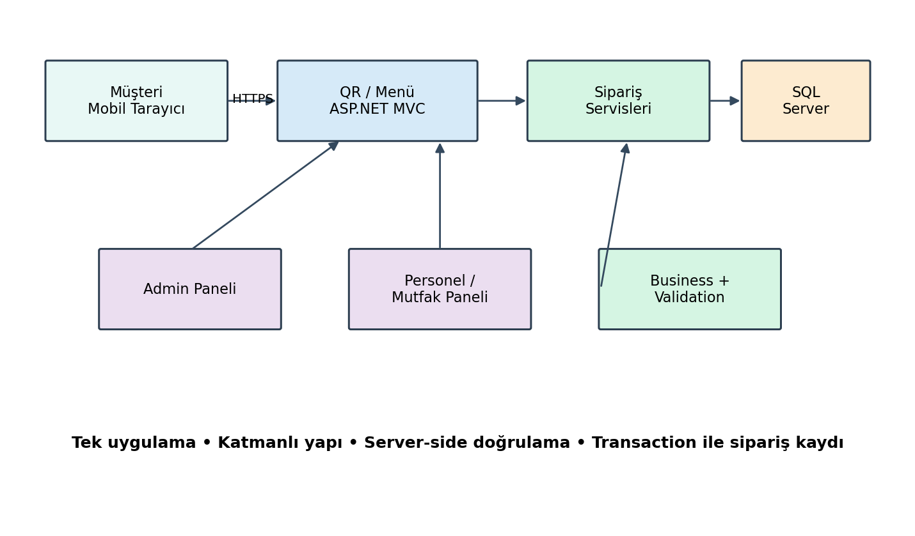
Şekil 1. Önerilen sistem mimarisi

7.1. Katman sorumlulukları
Katman | Sorumluluk
Web | Controller, View, ViewModel, authentication flow, HTTP validation
Business | Sipariş toplamı, durum geçişleri, QR doğrulama gibi iş kuralları
DataAccess | DbContext, EF Core, sorgular, transaction işlemleri
Entities | Entity, enum ve ortak domain tanımları
Tests | Kritik iş kurallarının otomatik testleri

8. Veritabanı Tasarımı ve ER Diyagramı
Veritabanı tasarımında amaç; sipariş geçmişinin bozulmaması, ürün fiyatlarının sipariş anındaki değerinin korunması, masa-QR ilişkisinin güvenilir tutulması ve ilişkisel bütünlüğün database tarafından desteklenmesidir.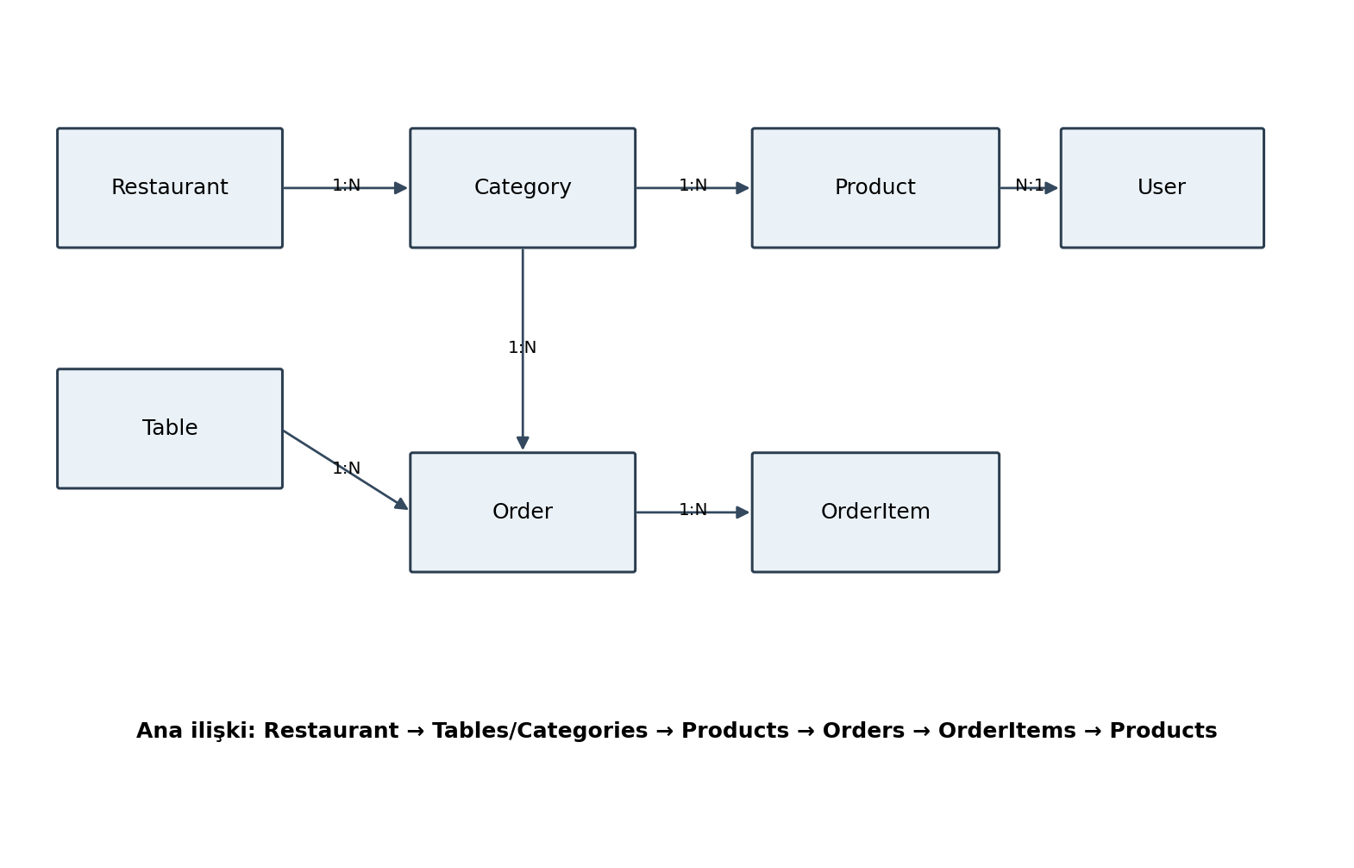
Şekil 2. Kavramsal ER ilişkileri
Tablo | Önerilen alanlar | Amaç
Restaurants | Id, Name, LogoUrl, Address, Phone, Description, IsActive | İşletme bilgileri
Tables | Id, RestaurantId, TableNumber, Name, QrToken, IsActive | Masa ve benzersiz QR token
Categories | Id, RestaurantId, Name, DisplayOrder, IsActive | Menü kategorileri
Products | Id, CategoryId, Name, Description, Price, ImageUrl, IsAvailable | Satılabilir ürün
Orders | Id, TableId, OrderNumber, Status, TotalAmount, CreatedAt, UpdatedAt | Sipariş üst bilgisi
OrderItems | Id, OrderId, ProductId, ProductNameSnapshot, UnitPrice, Quantity, Note | Sipariş satırları
AspNetUsers | Identity alanları + Role ilişkisi | Yönetim kullanıcıları
ServiceRequests | Id, TableId, Type, Status, CreatedAt | Garson çağır / hesap isteği

Kritik veri tasarımı kararı
OrderItems tablosunda UnitPrice ve tercihen ProductNameSnapshot tutulmalıdır. Böylece ürün fiyatı daha sonra değişse bile geçmiş siparişin tutarı ve adı değişmez. Sipariş toplamı da kayıt sırasında sunucu tarafında hesaplanır.

9. QR Kod Tasarımı ve Güvenliği
QR kodun amacı yalnızca bir URL taşımak değildir; URL üzerinden gelen masa bağlamının güvenilir biçimde doğrulanması gerekir. Bu nedenle doğrudan tahmin edilebilir TableId kullanmak yerine rastgele üretilen bir QrToken tercih edilir.
Aşama | Kontrol
1 | QR URL'si alınır.
2 | QrToken database'de aranır.
3 | Masa aktif mi kontrol edilir.
4 | Masa ilgili restoranla eşleşiyor mu kontrol edilir.
5 | Token geçerliyse menü açılır.
6 | Geçersizse kontrollü 404/erişim mesajı gösterilir.

Örnek mantıksal URL: /menu/{restaurantToken}/{tableToken}
Güvenlik notu
Kullanıcı URL'deki tokenı değiştirerek başka masaya erişmeye çalışsa bile server-side doğrulama yapılmadan menü bağlamı oluşturulmamalıdır. Ayrıca pasif masa tokenları geçersiz sayılmalıdır.

10. Menü ve Ürün Yönetimi
- Kategori sıralaması DisplayOrder ile belirlenir.
- Pasif kategori veya ürün müşteri menüsünde gösterilmez.
- Ürün fiyatı decimal/numeric olarak tutulur; double/float kullanılmaz.
- Ürün görselleri dosya yolu/URL olarak tutulur; veritabanına büyük binary dosya gömmek ilk sürümde tercih edilmez.
- Silme işlemlerinde sipariş geçmişinin bozulmaması için ürünleri fiziksel silmek yerine pasif hale getirmek tercih edilebilir.
- Menü sorguları yalnızca aktif kategori ve satışı açık ürünleri getirir.

11. Sepet ve Sipariş Yönetimi
Sepet müşteri tarafında tutulabilir; ancak sipariş oluşturulurken sepet içeriği güvenilir kabul edilmemelidir. Sunucu, gelen ProductId ve Quantity değerlerini tekrar sorgulamalı; ürünün aktif olup olmadığını ve geçerli fiyatını kontrol etmelidir.

11.1. Güvenli sipariş oluşturma algoritması
- İstekten masa/token ve ürün satırlarını al.
- QR tokenı ve masayı doğrula.
- Her ProductId için database'den güncel ürünü getir.
- Ürün aktif mi ve satışta mı kontrol et.
- Quantity > 0 ve makul bir üst sınır içinde mi kontrol et.
- UnitPrice değerini database'den al.
- Toplamı server tarafında hesapla.
- Order ve OrderItem kayıtlarını aynı transaction içinde oluştur.
- Transaction başarılıysa commit et.
- Başarısızsa rollback et ve kontrollü hata döndür.
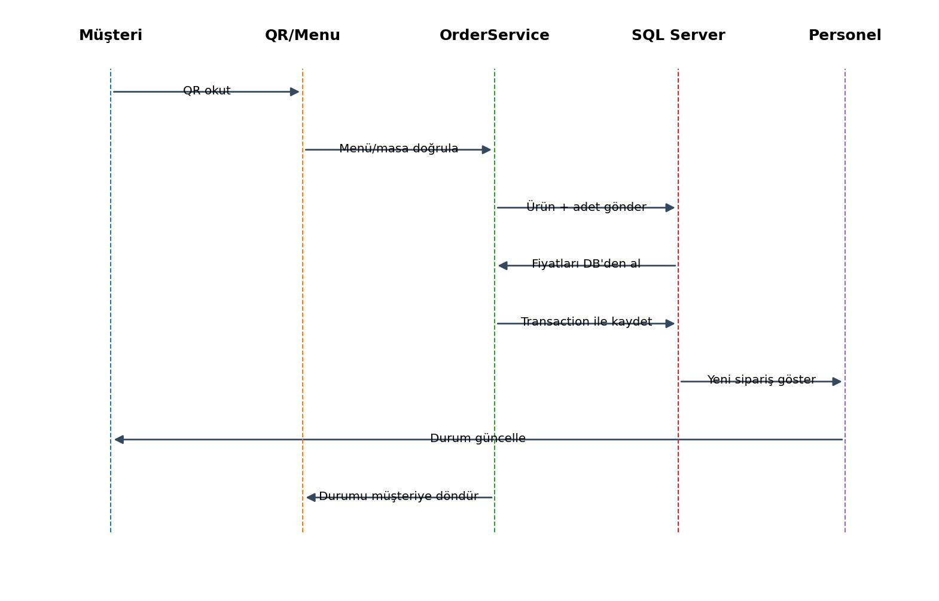
Şekil 3. Sipariş oluşturma sequence diyagramı

12. Personel ve Mutfak İş Akışı
Başlangıç sürümünde sipariş durumları kontrollü bir state machine mantığıyla ilerletilmelidir.
Mevcut durum | İzin verilen geçişler
Yeni Sipariş | Onaylandı / İptal Edildi
Onaylandı | Hazırlanıyor / İptal Edildi
Hazırlanıyor | Hazır
Hazır | Servis Edildi
Servis Edildi | Tamamlandı
İptal Edildi | Son durum; tekrar aktif edilmez

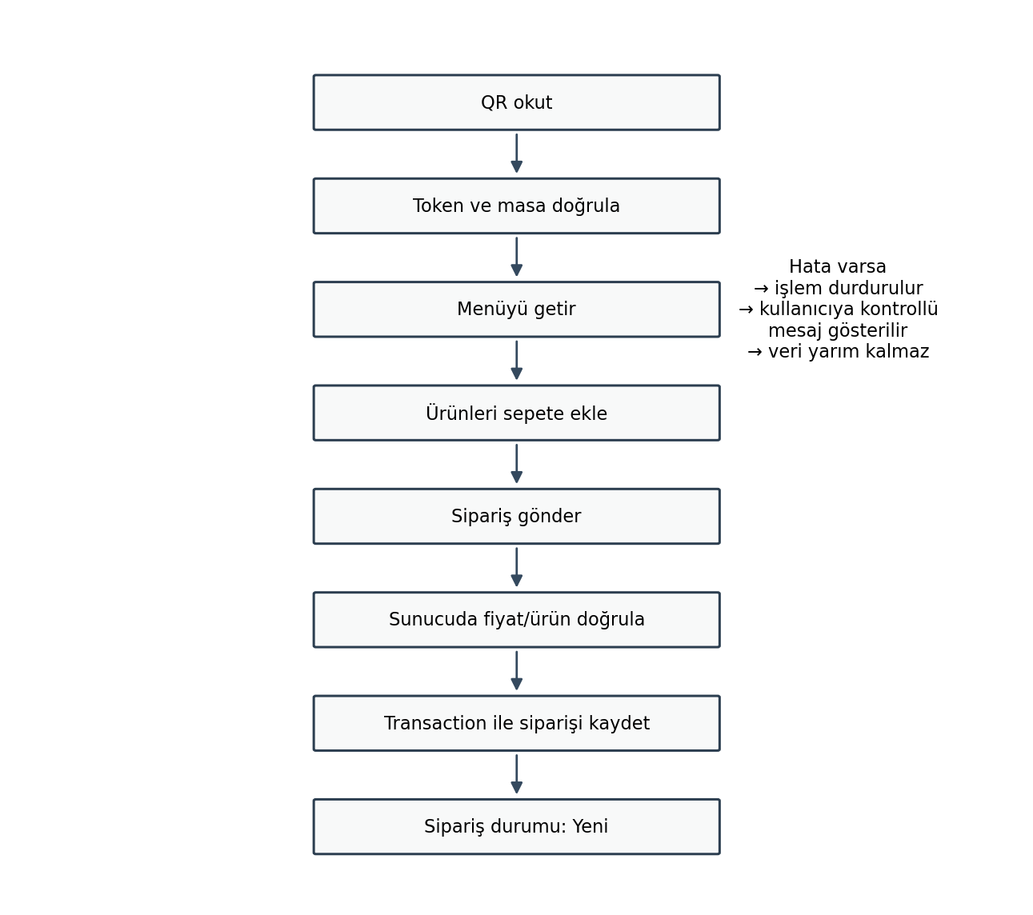
Şekil 4. Müşteri sipariş akışı

13. Garson Çağırma ve Hesap İsteği
Başlangıç dokümanındaki garson çağırma ve hesap isteme özellikleri, sipariş sisteminden bağımsız küçük bir ServiceRequests yapısı ile yönetilebilir. Bu sayede sipariş tablosunun anlamı bozulmaz.
Alan | Örnek
Type | CallWaiter / RequestBill
Status | Pending / Acknowledged / Completed
TableId | Talebin geldiği masa
CreatedAt | Talep zamanı
HandledBy | İşleyen personel

14. Kullanım Senaryoları ve Diyagramlar

14.1. Use Case Diyagramı
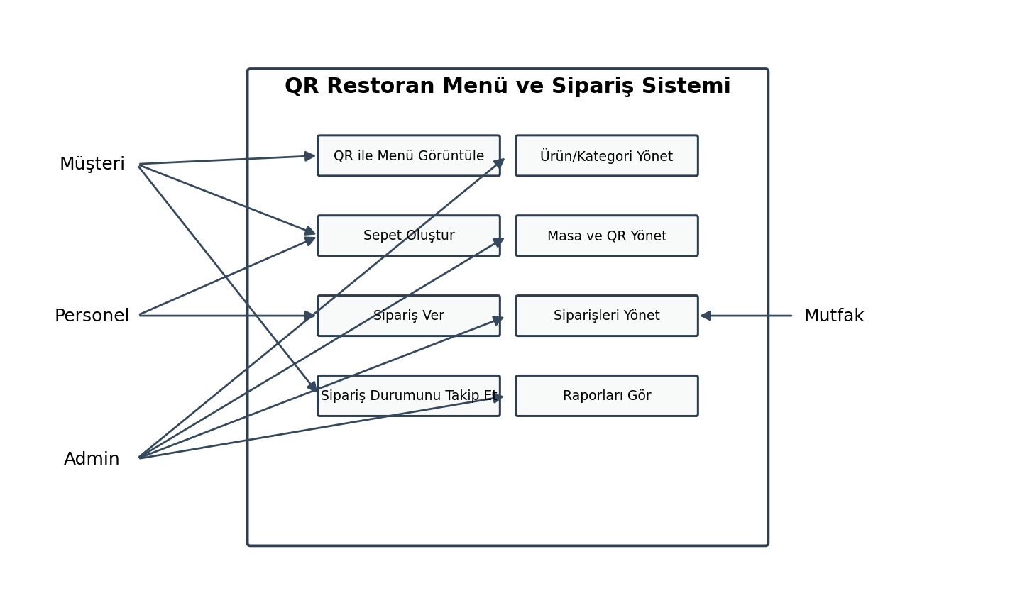
Şekil 5. Ana kullanım senaryoları

14.2. Temel kullanım senaryosu: Müşterinin sipariş vermesi
Alan | Açıklama
Aktör | Müşteri
Ön koşul | Masa aktif ve QR token geçerli
Başlangıç | Müşteri QR kodu okutur
Ana akış | Menü açılır → ürün seçilir → sepete eklenir → sipariş gönderilir → sunucu doğrular → sipariş kaydedilir
Alternatif akış | Ürün satışta değilse sipariş reddedilir ve kullanıcıya güncel menü gösterilir
Hata | Database hatası oluşursa transaction rollback olur ve sipariş başarısız mesajı gösterilir
Sonuç | Sipariş Yeni Sipariş durumunda kaydedilir

15. Güvenlik Tasarımı 15.1. Authentication / Authorization
- ASP.NET Core Identity kullanılmalıdır.
- Admin ve Personel rollerine göre [Authorize(Roles = ...)] uygulanmalıdır.
- Controller seviyesinde ve kritik servis seviyesinde yetki kontrolleri yapılmalıdır.
- Şifreler framework tarafından hashlenmeli; düz metin tutulmamalıdır.
- CSRF koruması için MVC anti-forgery mekanizması kullanılmalıdır.

15.2. Input validation
- ViewModel üzerinde DataAnnotations veya FluentValidation benzeri validation uygulanabilir.
- Fiyat, adet, ID ve token gibi değerler server tarafında tekrar doğrulanmalıdır.
- Entity modelleri doğrudan POST edilmek yerine uygun ViewModel/DTO kullanılmalıdır.
- Dosya yüklemelerinde uzantı, MIME tipi ve boyut kontrolü yapılmalıdır.

15.3. Yetki matrisi
Müşteri tarafında kimlik doğrulaması zorunlu değildir; ancak yönetim fonksiyonlarının tamamı kimlik doğrulama ve rol kontrolü gerektirir.

16. Hata Yönetimi ve Veri Güvenilirliği 16.1. Hata sınıfları
Hata | Davranış
404 | Kayıt bulunamadı sayfası / kontrollü mesaj
403 | Yetki yok sayfası
Validation | Alan bazlı kullanıcı mesajı
Database exception | Log + genel hata mesajı; hassas detay kullanıcıya verilmez
Concurrency/çakışma | Güncel veri tekrar okunur veya kontrollü hata gösterilir
Geçersiz QR | Menü erişimi reddedilir

16.2. Çökme riskini azaltma prensipleri
- Global exception handling eklenmesi.
- Critical service metotlarının null ve sınır durumlarının ele alınması.
- Database bağlantısı ve migration durumunun geliştirme/teslim öncesinde doğrulanması.
- Production ortamında detaylı exception stack trace'in kullanıcıya gösterilmemesi.
- Log kayıtlarının kritik hataları teşhis edebilecek seviyede tutulması.
- Yeni özellik eklemeden önce mevcut kritik senaryoların tekrar çalıştırılması.

17. Test Stratejisi
Testler yalnızca son gün yapılmamalıdır. Her modül tamamlandığında kısa fonksiyonel test, kritik iş kurallarında otomatik test ve 18-19. günlerde uçtan uca test uygulanmalıdır.
Test ID | Senaryo | Beklenen sonuç
T01 | Geçerli admin login | Dashboard açılır
T02 | Personel admin URL'sine erişir | 403/erişim reddi
T03 | Geçersiz QR token | Menü açılmaz
T04 | Pasif masa QR'ı | Menü erişimi reddedilir
T05 | Pasif ürün sepete eklenmeye çalışılır | Server siparişi reddeder
T06 | Frontend fiyatı değiştirilir | Server DB fiyatını kullanır
T07 | Quantity = 0 | Validation hatası
T08 | Yeni sipariş oluşturulur | Order + OrderItems birlikte oluşur
T09 | OrderItem kaydı sırasında hata | Transaction rollback
T10 | Ürün fiyatı siparişten sonra değiştirilir | Eski sipariş tutarı değişmez
T11 | Sipariş durumu atlanmaya çalışılır | Geçiş reddedilir
T12 | Garson çağrısı | İlgili masa talebi oluşur
T13 | Mobil menü | Telefon ekranında kullanılabilir
T14 | Arama | Doğru ürünler listelenir
T15 | Rapor | Sipariş verileriyle tutarlı sonuç verir

Test prensibi
Bir test başarısızsa o modül 'tamamlandı' kabul edilmemelidir. Özellikle sipariş oluşturma, fiyat hesaplama, QR doğrulama ve yetkilendirme için 'manuel olarak çalışıyor' yeterli değildir; sınır durumları da test edilmelidir.

18. 20 İş Günlük Geliştirme Planı
Gün | Plan
1 | Gereksinim analizi, kapsam kilitleme, kullanıcı rolleri, ekran listesi
2 | ER diyagramı, tablo alanları, ilişkiler, index/constraint tasarımı
3 | Solution, katmanlar, DbContext, EF Core migration, SQL Server
4 | Identity, login, roller, authorization, temel güvenlik
5 | Admin layout, dashboard iskeleti, navigation
6 | Kategori CRUD + validation + test
7 | Ürün CRUD + görsel + fiyat + aktif/pasif + test
8 | Masa yönetimi + aktif/pasif + QR token altyapısı
9 | QR üretme, görüntüleme, yazdırma ve token doğrulama
10 | Mobil dijital menü + kategori + ürün detay + arama
11 | Sepet + adet + not + server-side fiyat doğrulama
12 | Sipariş oluşturma + transaction + sipariş numarası
13 | Personel sipariş ekranı + durum geçişleri
14 | Mutfak ekranı + hazırlanıyor/hazır akışı
15 | Müşteri sipariş durum ekranı + temel polling
16 | Admin sipariş listesi + filtreleme + dashboard
17 | Güvenlik denetimi + exception handling + logging
18 | Uçtan uca test: QR → Menü → Sepet → Sipariş → Mutfak
19 | Bug fixing, responsive test, browser/device test, veri yedekleme
20 | Final build/publish, demo verisi, dokümantasyon, sunum provası

Kapsam kilitleme kuralı
12. günden sonra yeni çekirdek özellik eklemek yalnızca mevcut sistem stabil ve testleri geçiyorsa düşünülebilir. 17. günden itibaren odak tamamen güvenilirlik, hata düzeltme ve teslimata dönmelidir.

19. MVP / Sonraki Sürüm Ayrımı
Özellik | 20 günlük sürüm | Sonraki sürüm
QR menü | ✓ | Geliştirilebilir
Sipariş | ✓ | Geliştirilebilir
Personel/mutfak | ✓ | Canlı güncellenebilir
Garson çağır / hesap | ✓ | Bildirimlerle geliştirilebilir
Temel rapor | ✓ | Detaylandırılabilir
SignalR | Opsiyonel | ✓
Online ödeme | - | ✓
Çoklu dil | - | ✓
Alerjen/kalori | - | ✓
Ürün ekstra seçenekleri | Basit tutulabilir | ✓
Kampanya/kupon | - | ✓
Rezervasyon | - | ✓
Çoklu şube | - | ✓
Stok otomasyonu | - | ✓
Yazıcı entegrasyonu | - | ✓

Sağlanan başlangıç dosyasında da online ödeme, çoklu dil, alerjen, ürün seçenekleri, kampanya, rezervasyon, yazıcı, SignalR, çoklu şube ve stok gibi geliştirmeler temel fonksiyonlardan sonra yapılabilecek özellikler olarak listelenmiştir.

20. Demo Senaryosu
- Admin sisteme giriş yapar.
- Admin 'Burgerler' kategorisini oluşturur.
- Admin Cheeseburger ve Kola ürünlerini ekler.
- Admin Masa 8'i oluşturur.
- Admin Masa 8 için QR kod üretir.
- QR kod telefonla okutulur.
- Mobil menüde Masa 8 bilgisi doğrulanır.
- Müşteri 2 Cheeseburger + 2 Kola seçer.
- Müşteri sepette ürünleri ve toplamı kontrol eder.
- Müşteri siparişi gönderir.
- Sunucu ürünlerin güncel fiyatlarını database'den alarak toplamı hesaplar.
- Sipariş transaction ile kaydedilir.
- Personel siparişi görür ve onaylar.
- Mutfak siparişi 'Hazırlanıyor' durumuna alır.
- Mutfak siparişi 'Hazır' durumuna alır.
- Personel 'Servis Edildi' durumunu verir.
- Müşteri sipariş durumunu görür.
- Admin dashboard'da sipariş ve satış istatistiğini kontrol eder.

21. Sonuç ve Başarı Kriterleri
Projenin başarılı kabul edilmesi için yalnızca ekranların açılması yeterli değildir. Sistem, temel kullanıcı senaryosunu baştan sona veri kaybı olmadan tamamlayabilmelidir.
Başarı kriteri | Kabul ölçütü
QR güvenilirliği | Geçerli QR doğru masayı açar; geçersiz/pasif QR reddedilir.
Menü | Mobil cihazda hızlı ve doğru ürün/fiyat gösterilir.
Sipariş | Sipariş doğru masa ve ürünlerle kaydedilir.
Fiyat | Toplam yalnızca server/database verisi üzerinden hesaplanır.
Veri bütünlüğü | Order + OrderItems birlikte kaydedilir; hata halinde rollback olur.
Yetkilendirme | Admin/personel sınırları korunur.
Sipariş akışı | Geçersiz durum atlamaları engellenir.
Hata yönetimi | Beklenmeyen hatalar kontrollü sayfaya yönlendirilir ve loglanır.
Test | Kritik test senaryoları başarılıdır.
Demo | QR → Menü → Sipariş → Mutfak → Servis akışı kesintisiz tamamlanır.

